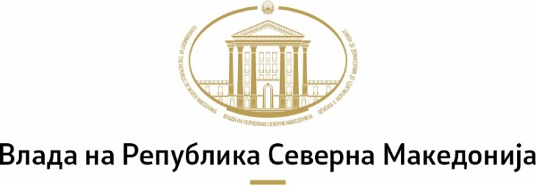

Генерален секретаријат
Сектор за анализа на политиките и координација/Одделение за соработка со невладини организации

ОБРАЗЕЦ
за давање на поддршка на кандидати за член и заменик член на Советот за соработка меѓу Владата и граѓанското општество од редот на здруженијата и фондациите

Податоци за организацијата која дава поддршка за кандидат за член и заменик член на Советот

Име на здружението/фондацијата која дава поддршка за кандидат за член и заменик член на Советот: _______________________________________________________________________________________________
Седиште и адреса:______________________________________________________________________________
Регистарски број (ЕМБС) и датум на упис во Централниот регистар на Република Северна Македонија: _______________________________________________________________________________________________
Име и презиме на овластеното лице за застапување: ________________________________________________
Дали здружението/фондацијата е активно (според податоците од Централниот регистар на Република Северна Македонија)
да не
Дали во прилог на овој образец се доставува копија од Тековна состојба од уписот во регистарот на други правни лица за регистрација на организацијата
да не

Податоци за кандидатот за член и заменик член на Советот
Организациите, од Листата на кандидати, можат да поддржат кандидат за член и заменик член заедно, со означување на полето пред нивното име.
Организациите можат да го дадат својот глас за еден кандидат, во секоја од областите на дејствување на организацијата, согласно нејзиниот статут. Организациите не гласаат за кандидатот од својата организација. Гласањето на Сојузите регистрирани согласно со одредбите на Законот за здруженија и фондации се смета за еден даден глас.
1. Развој на граѓанското општество
Валентина Величковска (член) и Дарко Димов (заменик член), Македонски центар за меѓународна соработка Скопје

2. Владеење на правото и борба против корупцијата
Дарко Аврамовски (член) и Лејла Тутиќ (заменик член), Коалиција на здруженија на граѓани „Сите за правично судење“ Скопје

3. Демократија, промоција и заштита на човековите права и добро владеење
Славица Анастасовска (член) и Наташа Петковска (заменик член), Здружение Хелсиншки комитет за човекови права Скопје

Маја Атанасова (член) и Бојана Божиновска Силјановска (заменик член), Македонско здружение на млади правници-МЗМП Скопје

4. ЕУ интеграции и политики
Симонида Кацарска (член) и Беба Жагар (заменик член), Институт за европска политика Скопје

5. Економски и одржлив развој
Никица Кусиникова (член) и Виктор Мирчевски (заменик член), Здружение Конект Скопје

6. Образование и младинско учество
Катерина Митковска (член) и Анета Велкоска (заменик член), Здружение на просветни работници на Град Скопје, Скопје

Моника Илиоска Кантарџиоска (член) и Томислав Гајтаноски (заменик член), Коалиција на младински организации СЕГА Прилеп

7. Социјална заштита и заштита на деца
Сузана Стојановска (член) и Ирена Лозана (заменик член), Здружение за рехабилитација и инклузија на лица со даунов синдром Дневен центар Доза Среќа Скопје

8. Заштита на маргинализираните лица
Нема пријавени кандидати

9. Родова еднаквост
Теа Зографска (член) и Мартина Станковиќ (заменик член), Сојуз-Национален совет за родова рамноправност Скопје

10. Заштита на здравјето
Душко Ѓоргиев (член) и Павлинка Балиска (заменик член), Здружение на бубрежно болни граѓани Нефрон Скопје

Елизабета Божиноска (член), ХЕРА Асоцијација за здравствена едукација и истражување Скопје и Андреј Сених (заменик член), Здружение за поддршка на луѓето кои живеат со ХИВ-Заедно посилни, Скопје

11. Земјоделство, рурален и рамномерен регионален развој
Емилиа Ѓероска (член) и Рубин Николоски (заменик член), Здружение на граѓани за унапредување на развојните процеси Про Локал Битола

12. Култура
Зоран Димов (член), Здружение Ромски Деловен Информативен Центар на Македонија- ЗРДИЦМ Скопје и Ахмет Јашаровски (заменик член), Центар за ромска заедница ДРОМ Куманово

13. Медиуми и информатичко општество
Бардил Јашари (член) и Данче Даниловска Бајдевска (заменик член), Фондација за интернет и општество Метаморфозис Скопје

14. Заштита на животната средина
Драгица Вучковиќ (член) и Милорад Вучковиќ (заменик член), Здружение за заштита на околината и дрвото Екодрводекор Битола

Место и датум Потпис на овластеното лице за застапување
_____________ ___________________________________
МП
(Печат на здружението/фондацијата)

